国信国际工程咨询集团股份有限公司
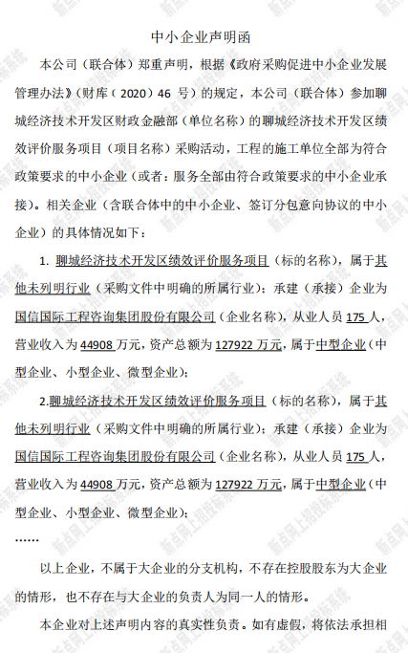
聊城华越有限责任会计师事务所

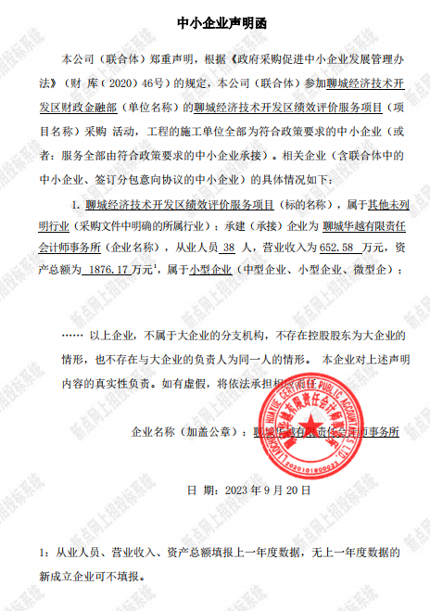
聊城金石有限责任会计师事务所
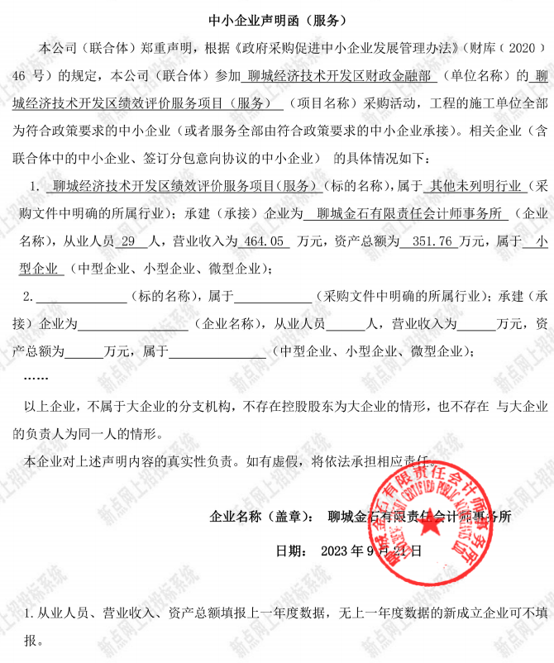

山东泰源会计师事务所有限公司
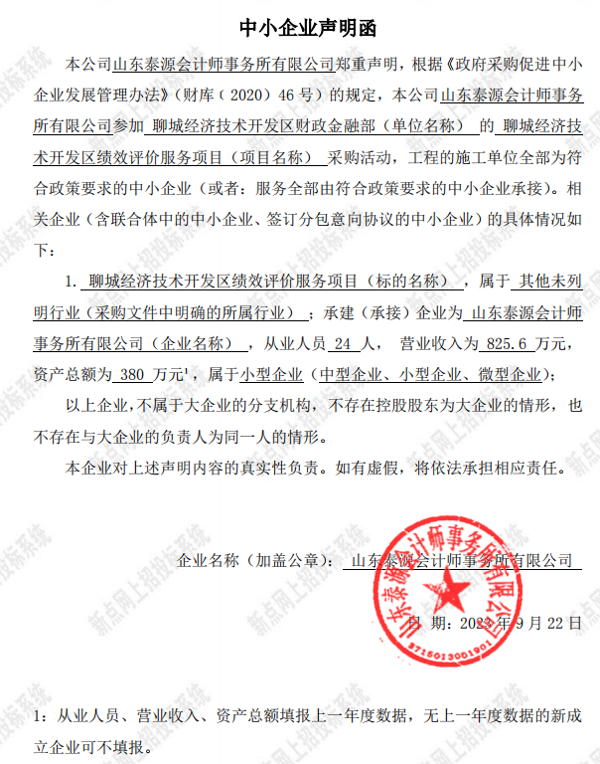

聊城正坤有限责任会计师事务所
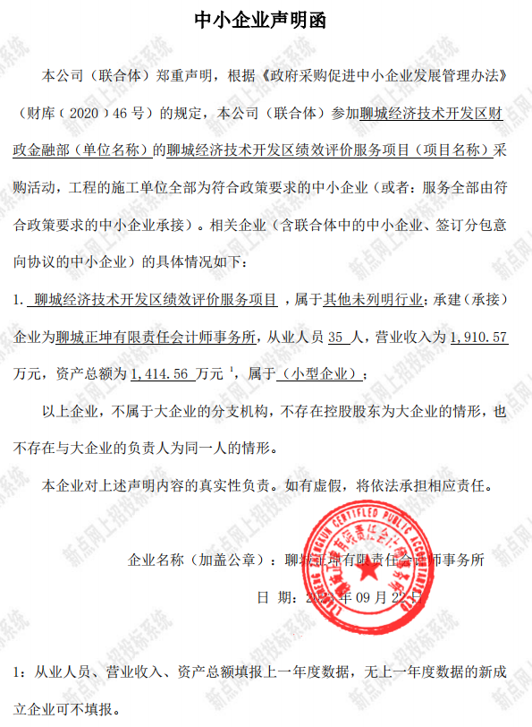

聊城正原有限责任会计师事务所
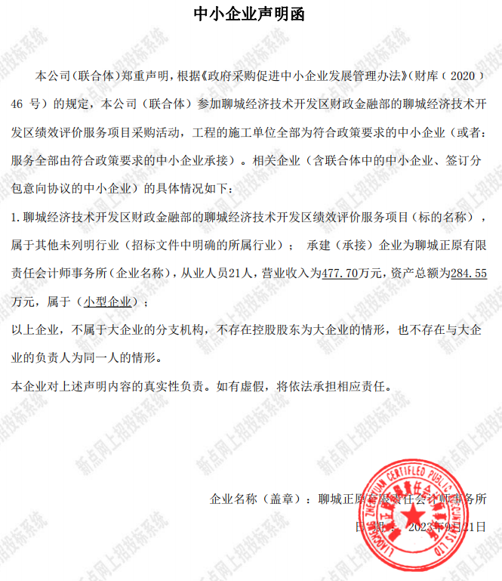

聊城鼎志会计师事务所有限公司
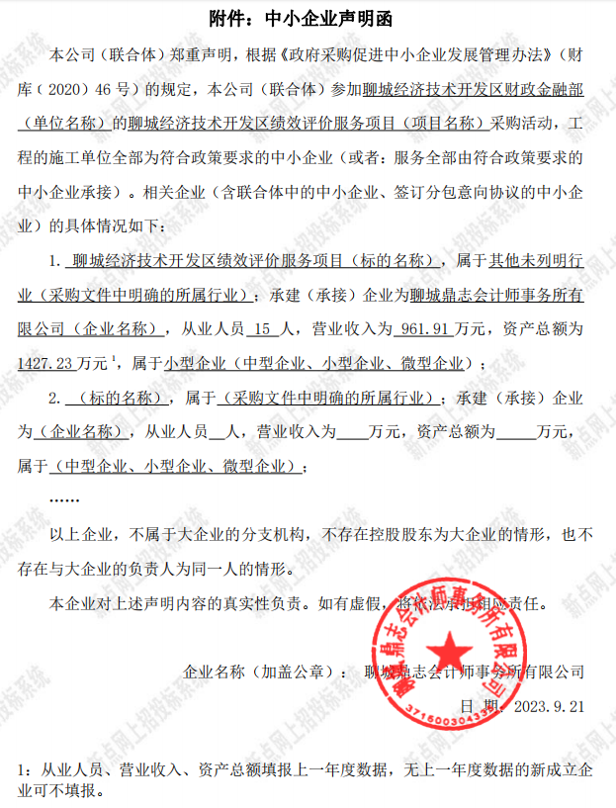

济南拓达会计师事务所（普通合伙）


